I qrup istehlakçıların su təchizatı və tullantı sularının axıdılması sisteminə qoşulması üçün texniki şərtlərin alınması müraciəti
Bu xidmət vasitəsilə I qrup istehlakçıların su təchizatı və tullantı sularının axıdılması sisteminə qoşulması üçün texniki şərtlərin alınması üçün müraciət etmək mümkündür. Elektron xidmətdən istifadə etmək üçün https://www.e-gov.az – “Elektron Hökümət” portalna daxil olaraq “Azərsu” ASC tərəfindən təqdim olunan elektron xidmətlər siyahasından “I qrup istehlakçıların su təchizatı və tullantı sularının axıdılması sisteminə qoşulması üçün texniki şərtlərin alınması müraciəti” elektron xidmətini seçmək lazımdır. (Şək:1)
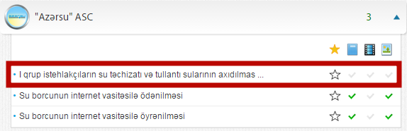
Şəkil:1

Xidmətə daxil olduqda açılan pəncərədə istifadəçi texniki şərtin verilməsi üçün müraciət edilən obyektin təyinatı, texniki şərtin verilməsi üçün müraciət edilən obyektin ünvanı barədə məlumat daxil etməli və obyektin ünvanını təsdiq edən müvafiq hüquqi sənədin sürətini “Choose File” düyməsindən istifadə etməklə yükləməlidir.(Şək:2)
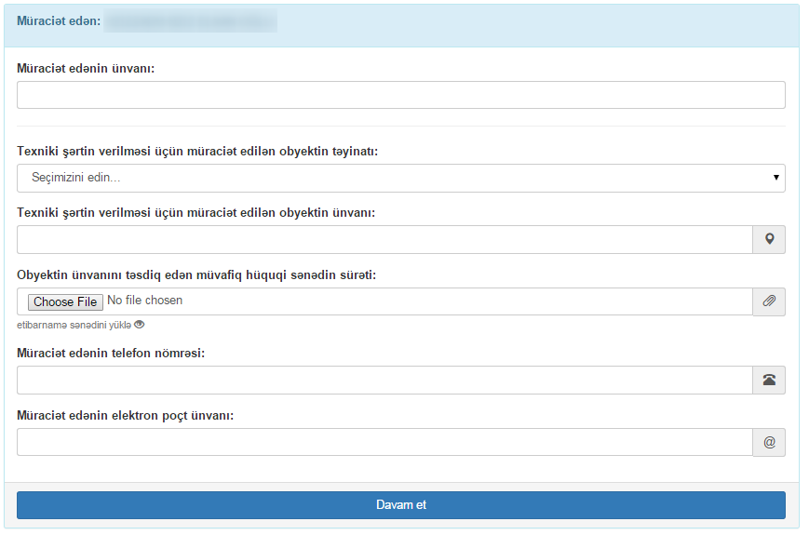
Şəkil:2
Sonda istifadəçi telefon nömrəsi və elektron poçt ünvanı barədə məlumat daxil etdikdə sonra “Davam et” düyməsindən istifadə etməklə yaradılmış elektron müraciəti “AZƏRSU” MMC” - nin müvafiq qeydiyyat orqanına göndərmiş olacaq.

